新 书 推 荐
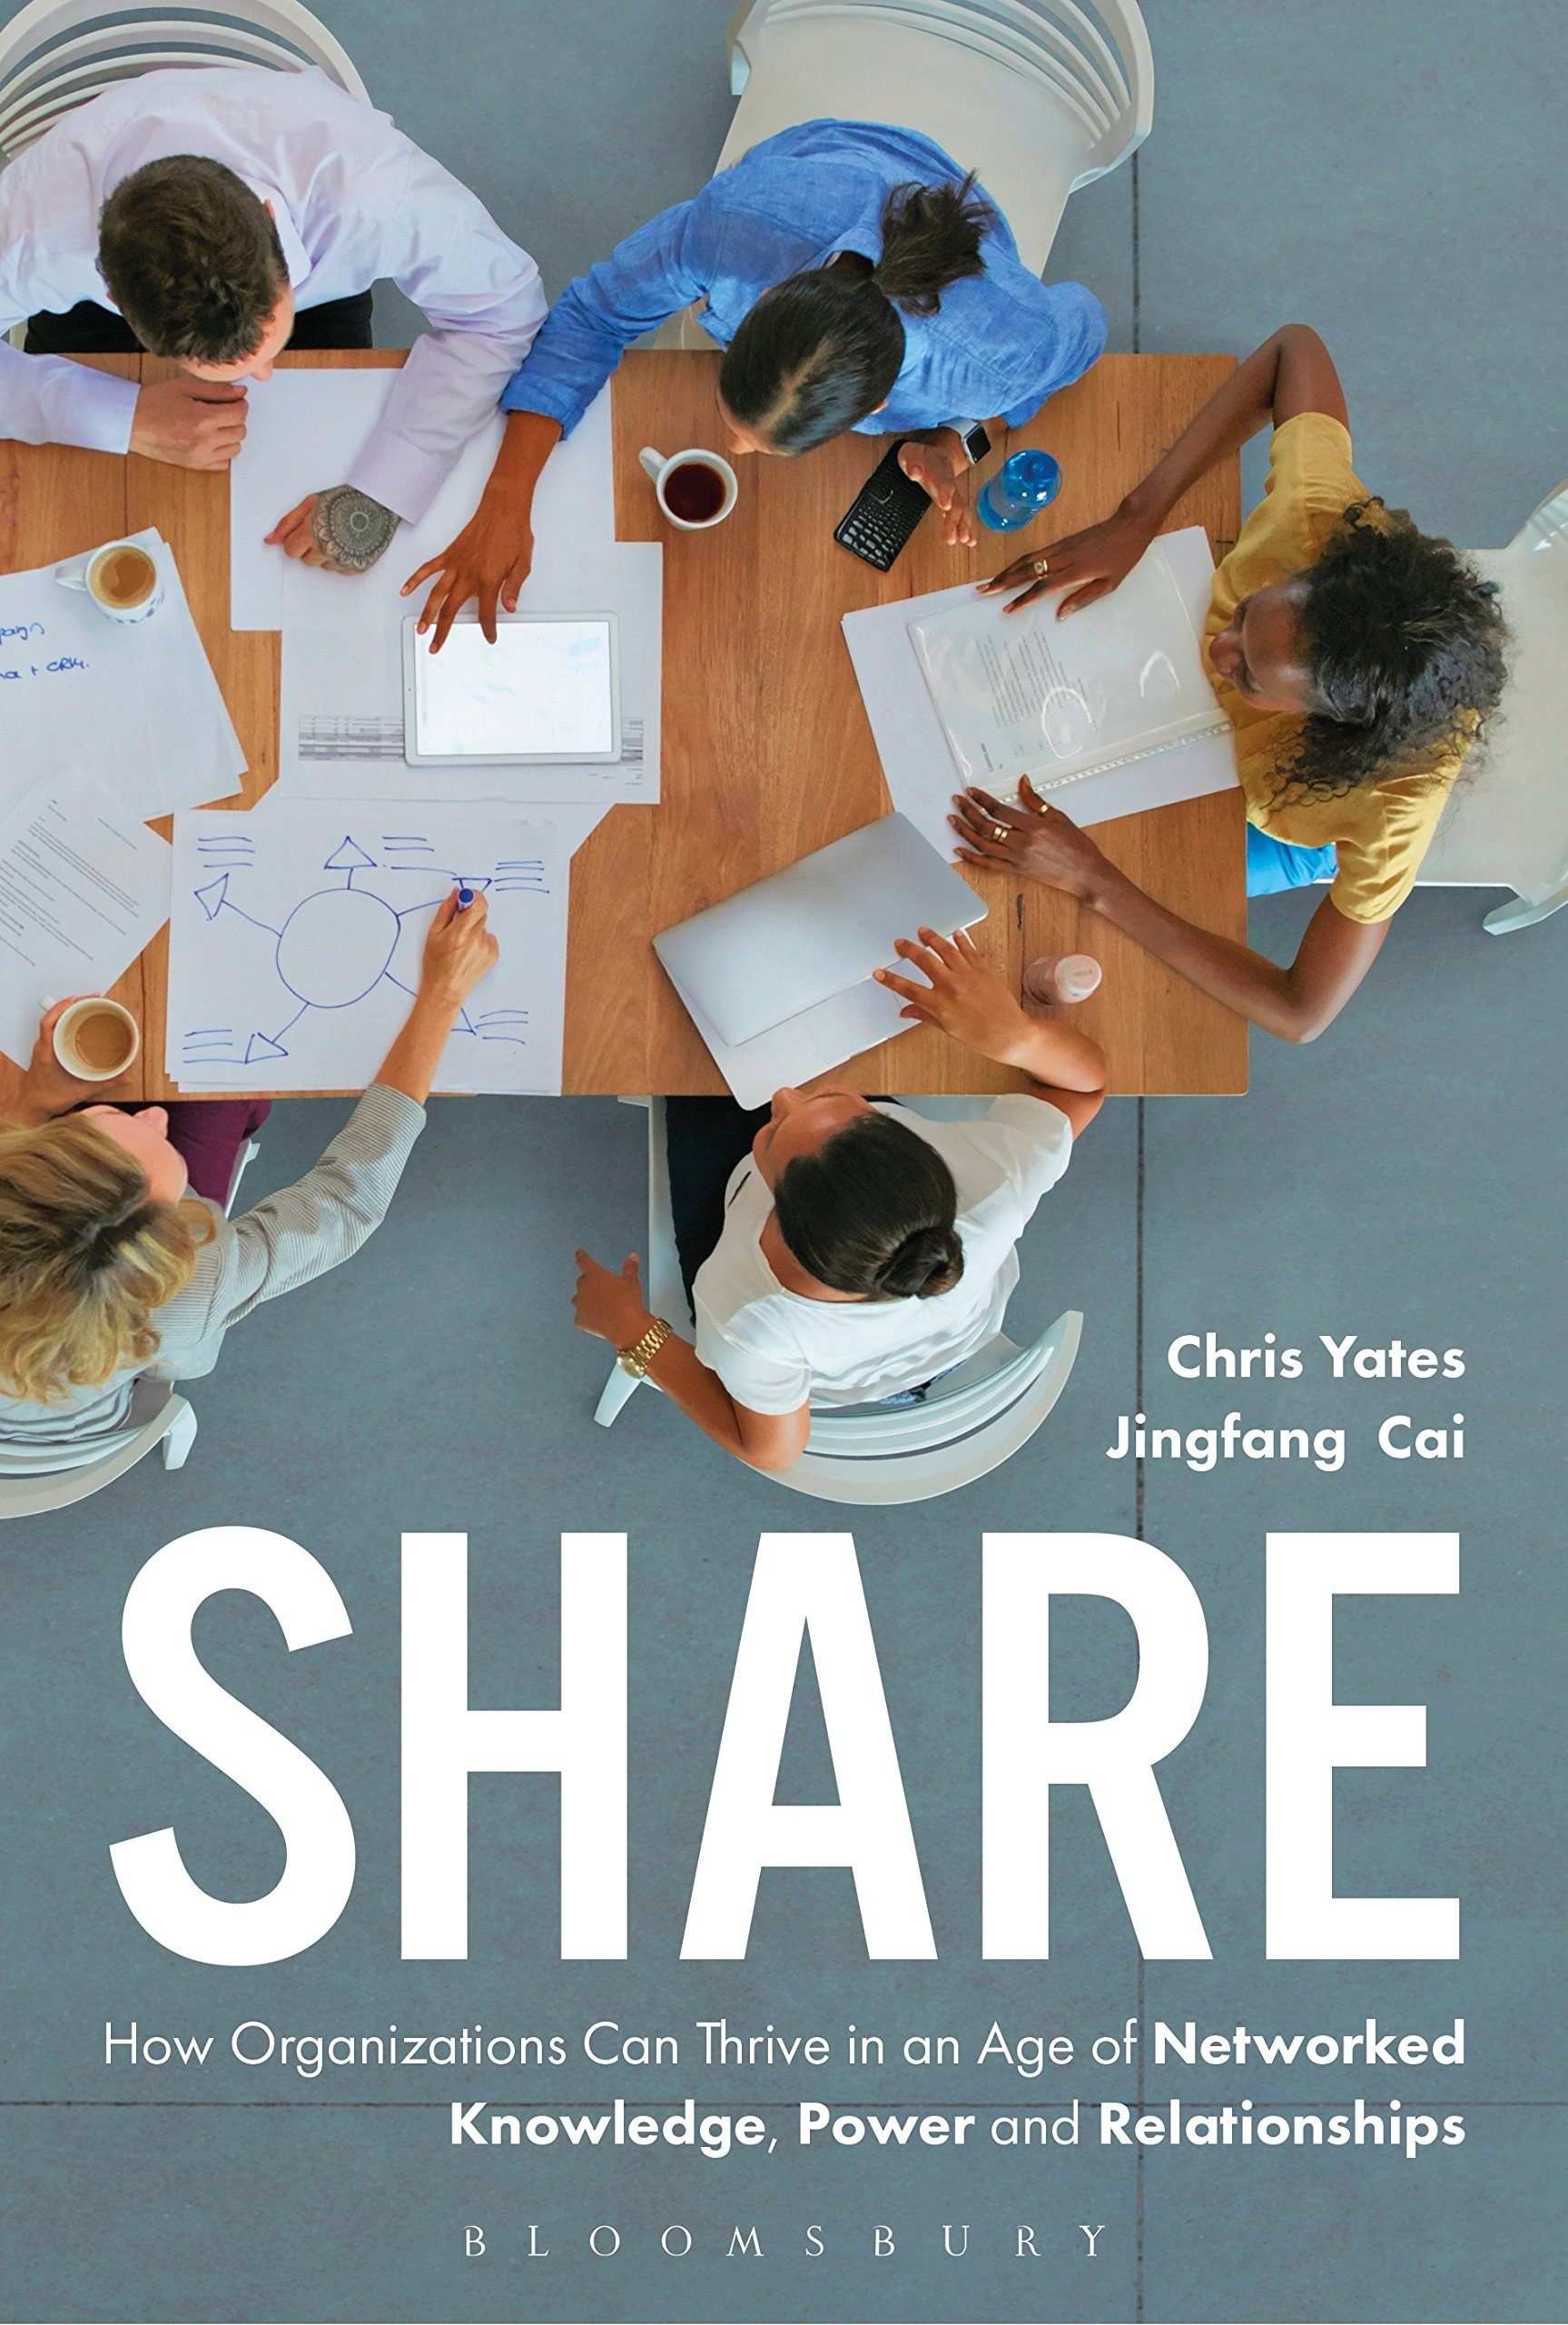
中文书名：《共享：在一个网络知识，权力和关系的时代，组织如何发展》
英文书名：Share: How organizations can thrive in an age of networked knowledge, power and relationships
作 者：Jingfang Cai and Chris Yates
出 版 社：Bloomsbury Academic
代理公司：ANA/Alina Lin
页 数：240页
出版时间：2018年2月
代理地区：中国大陆、台湾
审读资料：电子稿
类 型：经管

内容简介：

《共享》展示了新的商业模式是如何基于“共享”这个颠覆性的想法而被创造出来的。优步、爱彼迎、网络电话、阿里巴巴、谷歌、奈飞公司和微信（中国对Whatsapp的回应）都是基于信息分享、资产和人力资本的共享，并且一种新的又充满活力的经济已经出现了。

西方资本主义的传统消费者和行业模式正不得不适应“共享”的概念，但很少有传统组织能够理解“共享”思维的含义，即它们是如何运作和竞争的。未来的工作人员是在一个网络时代成长起来的，他们对“共享”有着完全不同的态度，并且想要更灵活更大地控制他们的生活——他们在哪里如何工作以及他们如何购买。

共享给企业提供了一个新的机会，让企业重新发明管理实践，以提高在这个新环境中的灵活性。这本书将帮助企业通过重塑他们的等级制度、权力和官僚主义的标准模式，以及假定的参与规则，通过从作者帮助公司获得竞争优势的经验中得出的实用的技术、例子和案例研究，提供一种整体的改变方式。

作者简介：

克里斯亚特斯（Chris Yates）是卡特彼勒公司的首席学习官和人力和组织发展的负责人，此前曾是汇丰银行的组织发展主管。他的专长是组织设计、领导力发展以及对重大变革的管理。他与坡嘉撒德威（Pooja Sachdev）一起合著了《重新连线》（Rewire）。

蔡靖芳（Jingfang Cai）是帝亚吉欧全球组织效率总监。她出生在上海，在伦敦商学院完成了MBA课程，曾经为麦肯锡（马来西亚）、干草集团（上海）和汇丰（伦敦）工作。

谢谢您的阅读！
请将回馈信息发至：林凤娇 (Alina Lin)
安德鲁 · 纳伯格联合国际有限公司北京代表处
北京市海淀区中关村大街甲59号中国人民大学文化大厦1705室
邮编：100872
电话：010-88810959
传真：010-82504200
Email：alina@nurnberg.com.cn
网址：http://www.nurnberg.com.cn
微博：http://weibo.com/nurnberg
豆瓣小站：http://site.douban.com/110577/
微信订阅号：ANABJ2002

